**Týdenní plán od 13.1. – 17.1.**

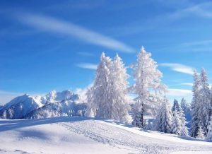

|  |  |  |
| --- | --- | --- |
| **Předmět** |  | **Poznámky** |
| **VÝTVARNÁ VÝCHOVA** | **Téma: Zvířata v zimě (kresba pastelkama, rozmazkama či voskovkama) – dokončení, hodnocení, výstavka prací.** | Pomůcky: výkres A4, pastelky, voskovky, rozmazky. |
| **VLASTIVĚDA** | **Zkoušení učiva.**  **Písemný test.**  **Dokončíme učivo o čr – modrá učebnice.** |  |